2. ЛАБОРАТОРНЫЕ РАБОТЫ
Лабораторная работа № 9. Программирование исключительных ситуаций
Цель работы: ознакомление с алгоритмом работы конструкции try-catch.
Задание: реализовать программу по варианту с обработкой исключительных ситуаций.
Вариант | Содержание
1 | Среднее положительных элементов int[]; ошибки ввода и отсутствие положительных

Этап создания приложения с обработкой исключений.
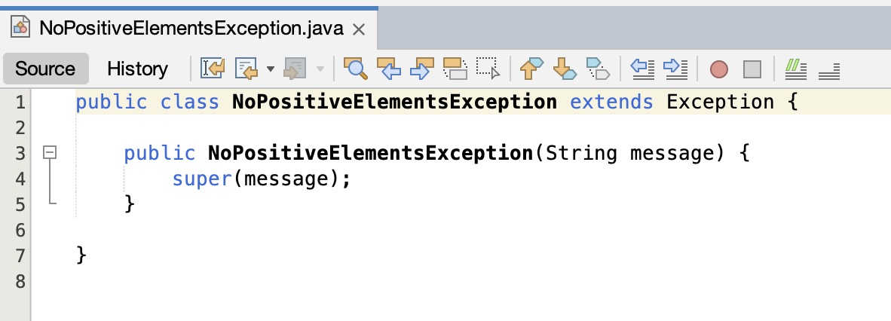
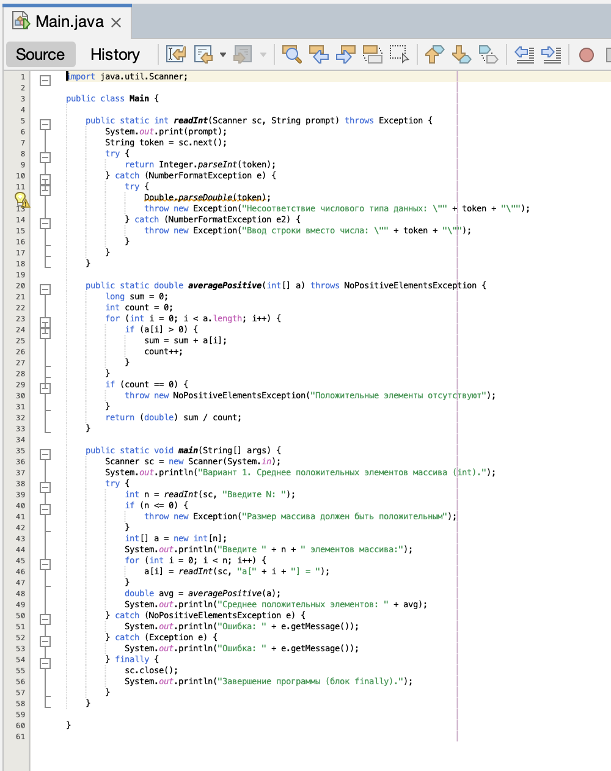
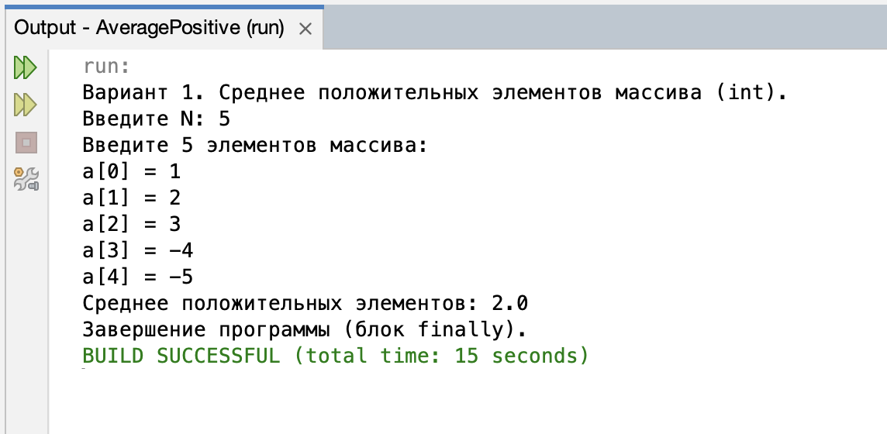
Блок-схема
